泰丰社区党总支学习教育工作简报

第50期

泰丰社区党总支 2024年12月27日

泰丰社区党总支组织党员干部集中学习《中华民族共同体概论》

为深入学习贯彻党的二十大精神，紧紧抓住“铸牢中华民族共同体意识”这条主线，不断深化落实党的民族政策和习近平总书记关于加强和改进民族工作的重要思想。2024年12月27日泰丰社区党总支组织党员干部集中学习《中华民族共同体概论》。

会上，韩秀萍同志就《中华民族共同体概论》部分章节进行了领学，使大家深刻理解《中华民族共同体概论》的深邃内涵，对习近平总书记提出的“铸牢中华民族共同体意识”重大创新论断的伟大意义和中华民族共同体的时代特征、基本要求再学习、再领悟，强化对中华文化的深度认知、情感共振、归属认同，推进中华民族共同体建设打牢思想根基。

通过此次学习，使社区的全体干部职工深入理解了中华民族共同体意识的重要意义和丰富内涵，了解了中华民族形成、发展的历史过程，更明确了自身在维护民族团结、促进社会稳定方面的责任和使命。

图片信息：

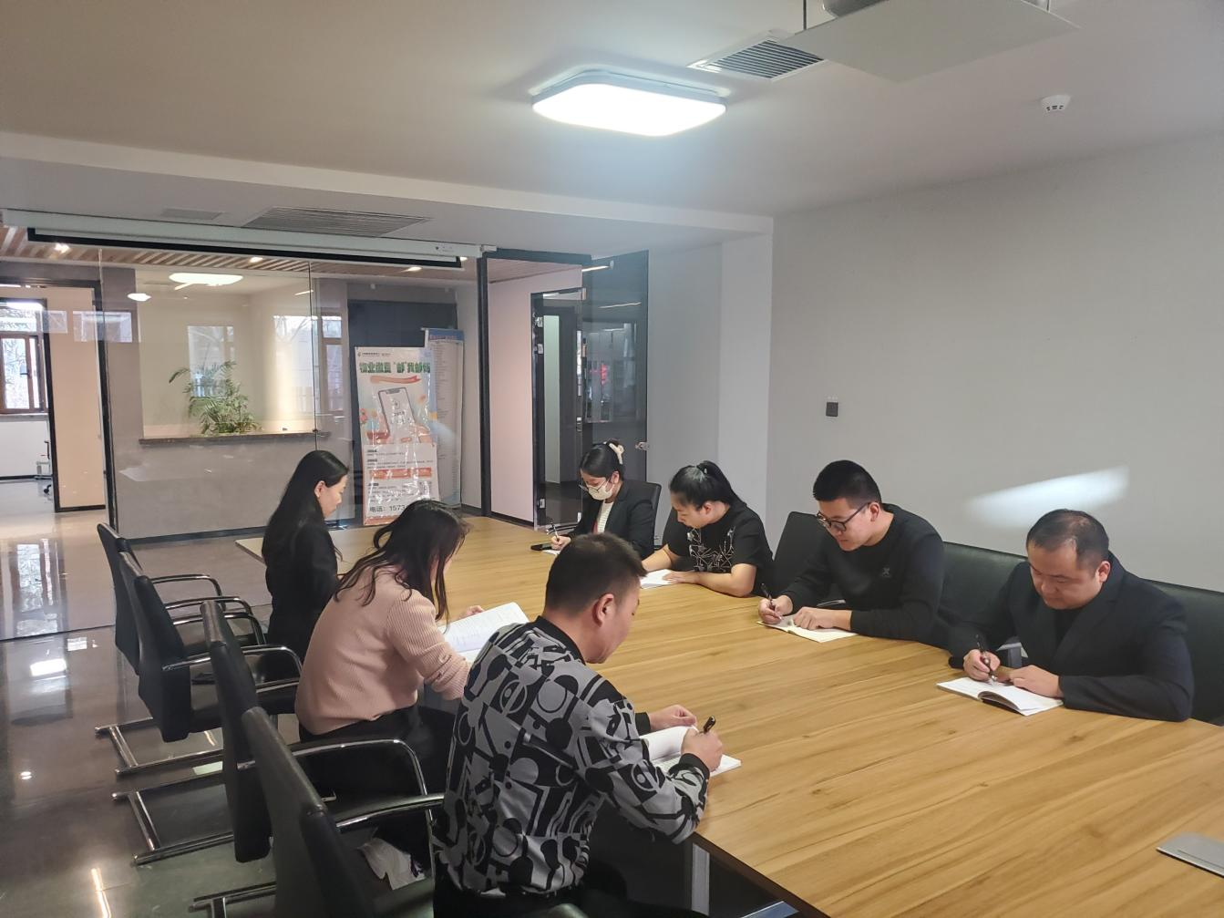

|  |  |  |
| --- | --- | --- |
| 2024年12月27日，泰丰社区党总支组织党员干部集中学习《中华民族共同体概论》  签到表 | | |
| 序号 | 姓名 | 备注 |
| 1 |  |  |
| 2 |  |  |
| 3 |  |  |
| 4 |  |  |
| 5 |  |  |
| 6 |  |  |
| 7 |  |  |
| 8 |  |  |
| 9 |  |  |
| 10 |  |  |
| 11 |  |  |
| 12 |  |  |
| 13 |  |  |